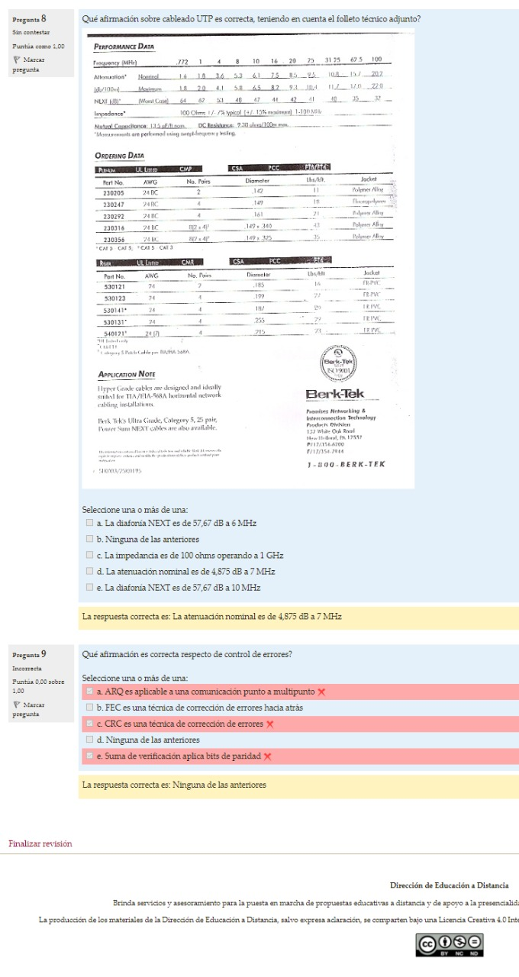



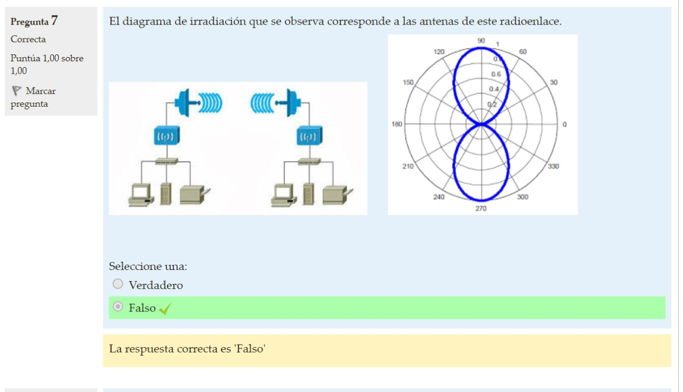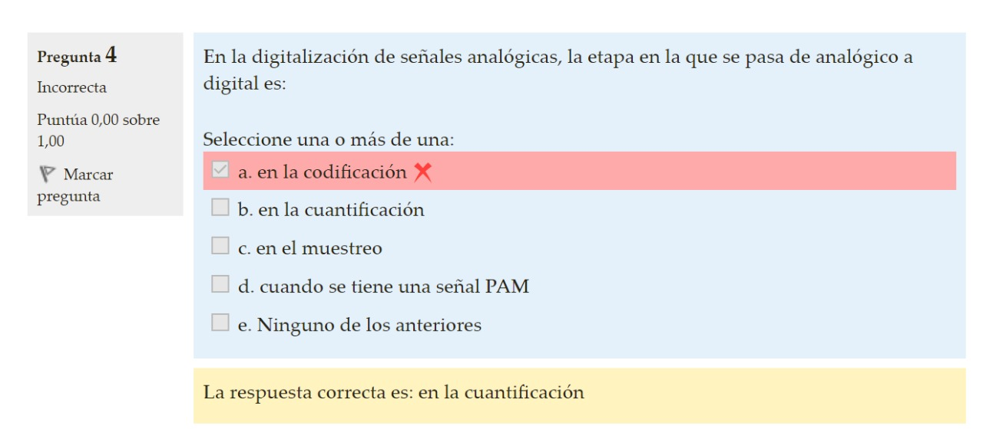

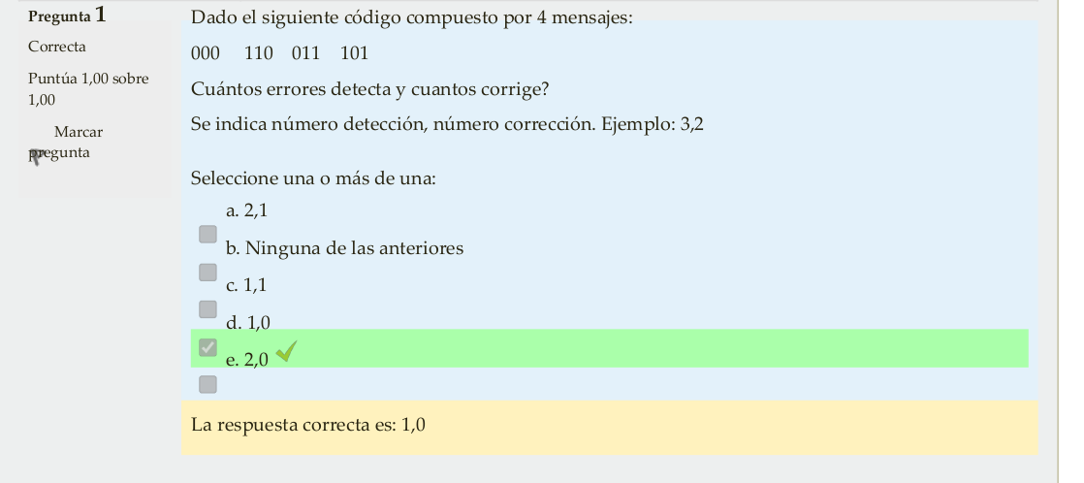

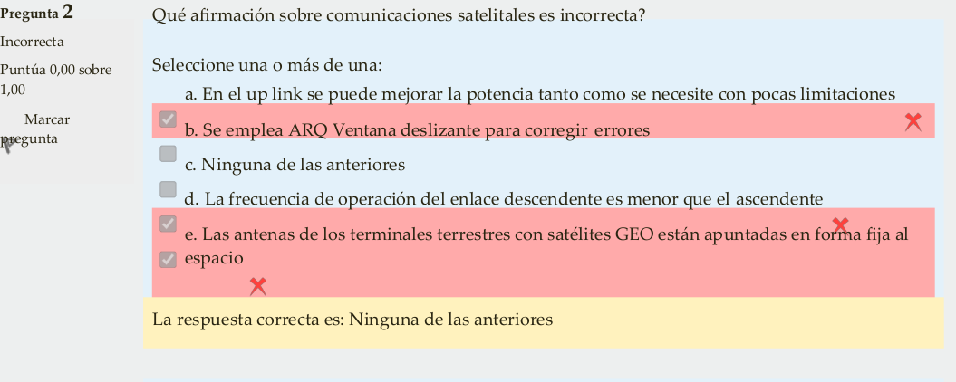

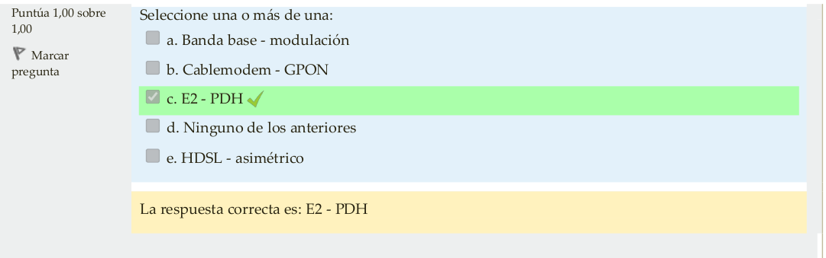

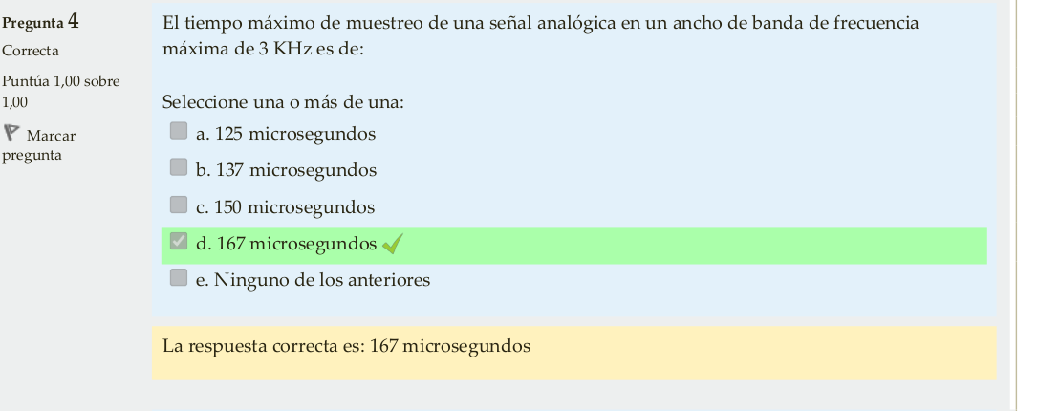

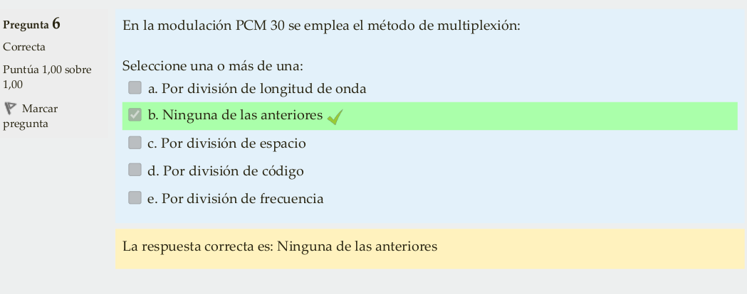

Dado el siguiente código compuesto por 4 mensajes:

000     110    011    101

Cuántos errores detecta y cuantos corrige?

Se indica número detección, número corrección. Ejemplo: 3,2

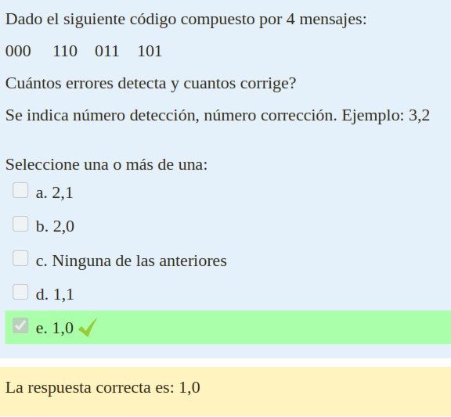

Dado un enlace radioeléctrico a la frecuencia de 20 MHz,

1. A qué banda del espectro electromagnético de la UIT corresponde?

2. Cuál es la longitud necesaria de las antenas Tx y Rx para un buen rendimiento si las mismas son de media longitud de onda?

3. Si la distancia entre el equipo de radio y la antena es de 25 metros, cuál se usará como línea de transmisión: el coaxil RG 223 C/U o el RG 214/U? Justifique. Usar el folleto técnico.

4. Considerando los datos anteriores para el Tx y Rx, siendo la potencia del transmisor de 100W y la atenuación en el espacio libre con onda ionosférica de 40 dB, ¿qué potencia en mW se recibiría en el receptor suponiendo que la ganancia de cada antena en el Tx y Rx es de 10 dB?

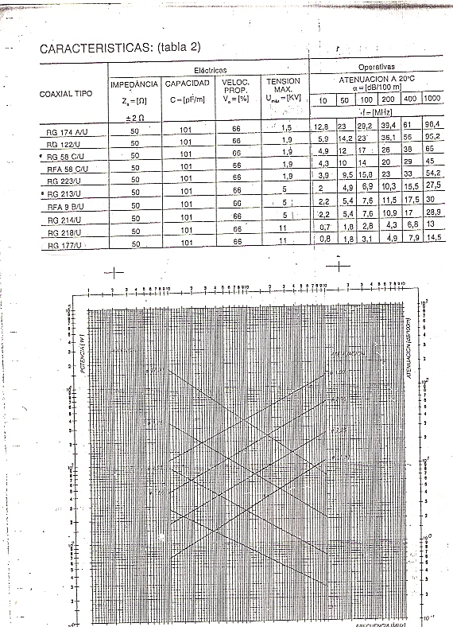

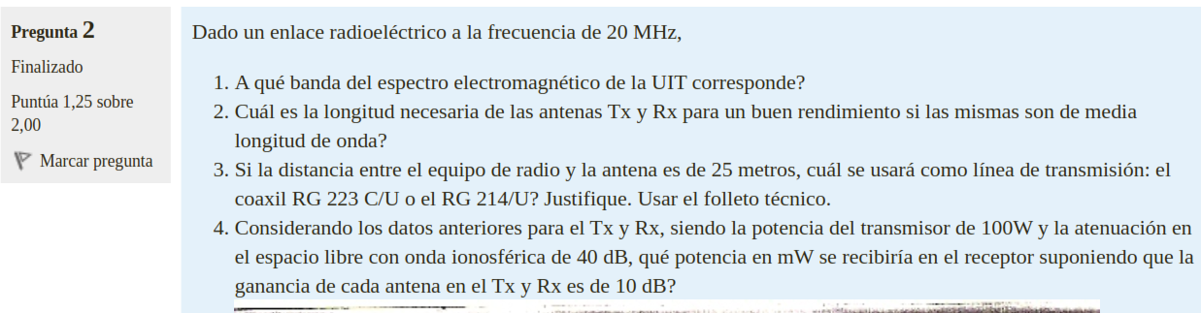

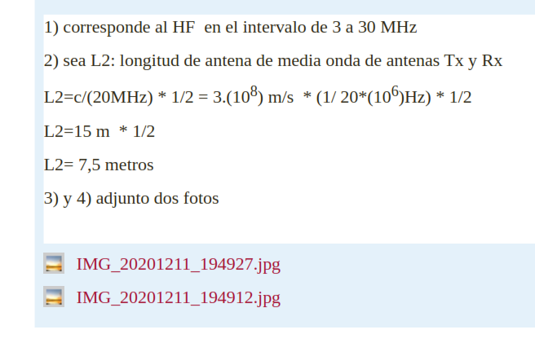

Se quiere transmitir por un canal telefónico, que permite una velocidad de modulación de 1200 baudios, información a

una velocidad de transmisión de 2400 bps. Se cuenta con un módem que opera con modulación M-PSK.

a.   Cuantas fases se emplean y qué cantidad de bits se necesitan para su codificación. Proponer el diagrama de estados y el cuadro con la mejor asignación de combinación de bits a cada fase. Cómo se llama la modulación empleada?

b.   Si se quisiera transmitir a 4800 bps: cuántos saltos de fase de la portadora se emplearían, qué cantidad de bits se necesitan para la codificación de cada una y qué consideración cabría sobre  la probabilidad de error respecto a la anterior velocidad no variando las condiciones.

c.   Si pasamos con la misma cantidad de estados a una modulación M-QAM cuál tiene mejor respuesta frente a la probabilidad de errores?

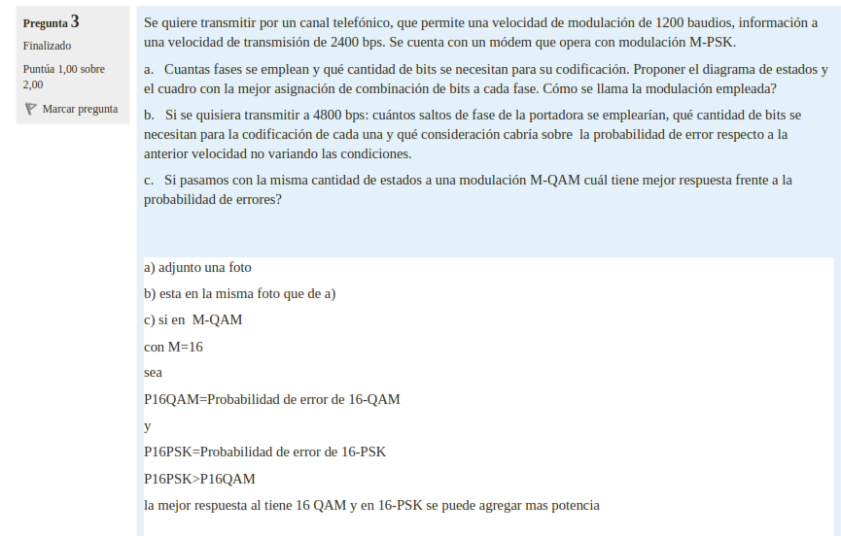

¿Qué afirmación sobre comunicaciones satelitales es incorrecta?

Seleccione una o más de una:

a. Las antenas de los terminales terrestres con satélites GEO están apuntadas en forma fija al espacio

b. La frecuencia de operación del enlace descendente es menor que el ascendente

c. Ninguna de las anteriores

d. Se emplea ARQ Ventana deslizante para corregir errores

e. En el up link se puede mejorar la potencia tanto como se necesite con pocas limitaciones

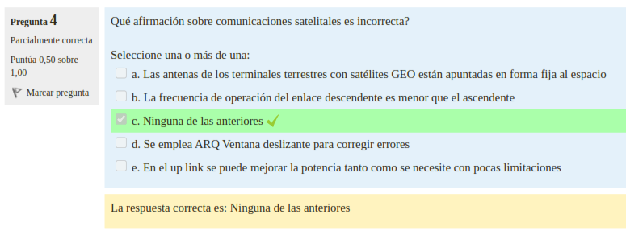

Qué afirmación sobre cableado UTP es correcta, teniendo en cuenta el folleto técnico adjunto?

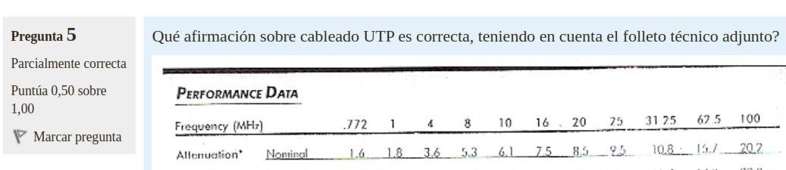

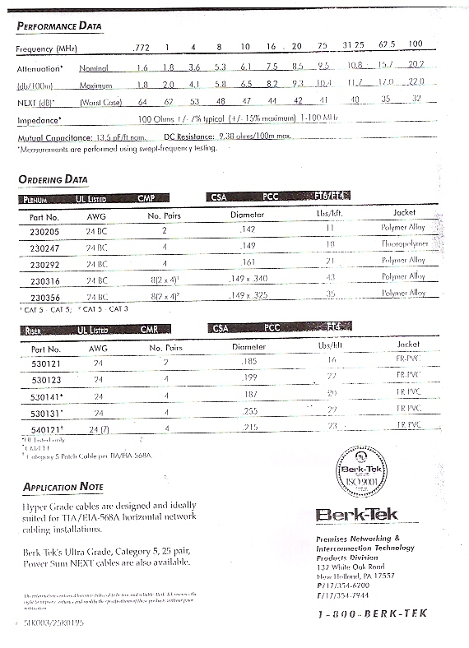

Seleccione una o más de una:

a. Ninguna de las anteriores

b. La diafonía NEXT es de 59,25 dB a 7 MHz

c. La resistencia a la corriente continua supera los 10 ohms dentro de los 100 m

d. La impedancia es de 100 ohms operando a 1 GHz

e. La diafonía NEXT es de 57,67 dB a 6 MHz

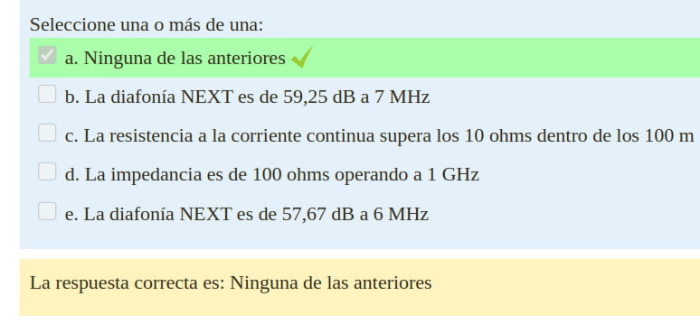

¿Qué opciones constituyen términos relacionados correctamente?

Seleccione una o más de una:

a. Ninguno de los anteriores

b. Cablemodem - GPON

c. ADSL - TDM

d. Plesiócrono - PDH

e. Banda base – modulación

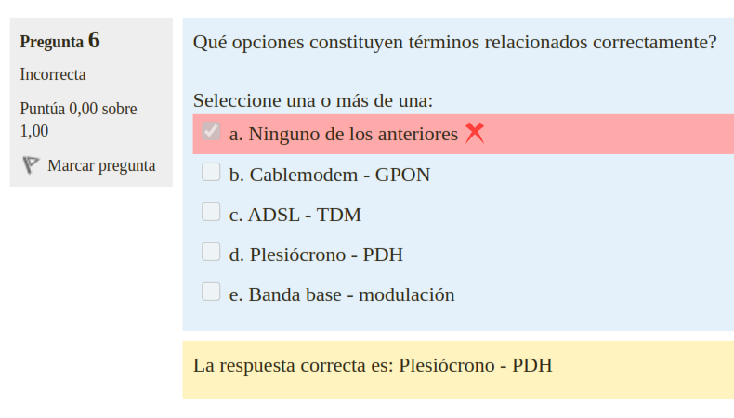

El método de modulación en el cual se varía la frecuencia de la portadora según la información es el:

Seleccione una o más de una:

a. PSK

b. PAM

c. Ninguna de las anteriores

d. ASK

e. PDM

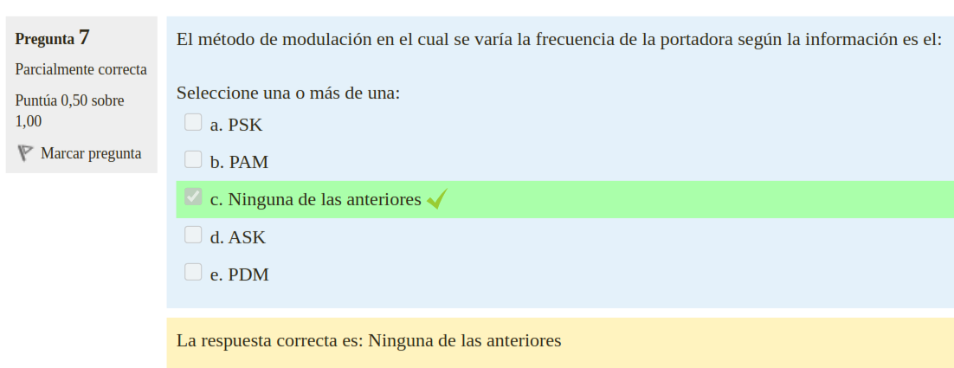

Qué técnica de multiplexión es la más moderna y con mayores prestaciones de las mencionadas?

Seleccione una o más de una:

a. Ninguna de las anteriores

b. CDM

c. FDM

d. WDM

e. TDM

